TABLA DE EVENTOS

TIPO | NOMBRE | ESTIMULO (ENTIDADES) | RESPUESTA (SISTEMA) | PROCESOS ASOCIADOS
externo | Cuando el usuario ingresa al sistema | Ingreso_datos_usuario | Rta_pantalla_operador  Rta_pantalla_administrador  Rta_pantalla_gestor_reportes | - cambiar clave
externo | Cuando un cliente realiza una reserva | Crear_reserva_operador | Rta_alta_reserva_operador | - cargar clientes  - asignar licencia  - cargar datos de viaje de retorno
Externo | Cuando se modifica una reserva | Modifica_reserva_operador | Rta_modifica_reserva_operador | - cambiar cliente  - cambiar licencia
externo | Cuando se da de baja una reserva | Baja_de_reserva_operador | Rta_baja_de_reserva_operador

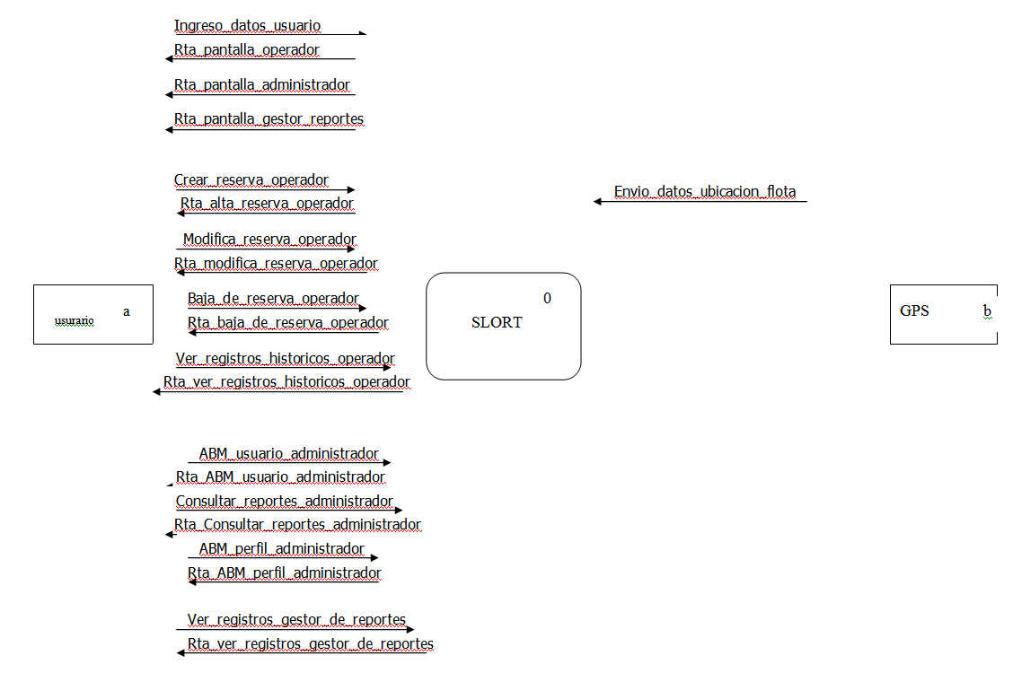
SLORT
0
usurario
a
GPS
b
Envio_datos_ubicacion_flota
Crear_reserva_operador
Rta_alta_reserva_operador
Modifica_reserva_operador
Rta_modifica_reserva_operador
Baja_de_reserva_operador
Rta_baja_de_reserva_operador
Ver_registros_historicos_operador
Rta_ver_registros_historicos_operador
ABM_usuario_administrador
Rta_ABM_usuario_administrador
Consultar_reportes_administrador
Rta_Consultar_reportes_administrador
ABM_perfil_administrador
Rta_ABM_perfil_administrador

Ver_registros_gestor_de_reportes
Rta_ver_registros_gestor_de_reportes

